 

CICLO FORMATIVO DE GRADO SUPERIOR - TÉCNICO EN ADMINISTRACIÓN DE SISTEMAS INFORMÁTICOS EN REDES

**FUNDAMENTOS DE HARDWARE**

**Algoritmo de HUFFMAN**

**Nombre y apellidos:**

* Wuke Zhang

Realiza la codificación de los siguientes mensajes mediante el algoritmo de Huffman:

Pasos para hacerlo:

Contar las veces que sale cada palabra.

Aclaración en el de hello world y to be or not to be lo hice sin contar el espacio pero en el

1. ABRACADABRA:

A: 5 veces

B: 2 veces

R: 2 veces

C: 1 vez

D: 1 vez

1º A5 B2 R2 C-D2

2º A5 B2 R-C-D4

3º A5 B-R-C-D6

4º A-B-R-C-D11

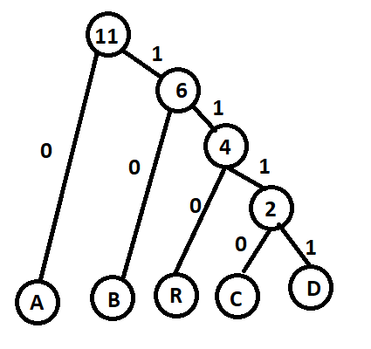

A: 0

B: 10

R: 110

C: 1110

D: 1111

010110011100111100101100

1. MISSISIPI:

M: 1 vez

I: 4 veces

S: 4 veces

P: 1 vez

1º M1 I4 S4 P1

2º M-P2 I4 S4

3º M-P-S6 I4

4º M-P-S-I10

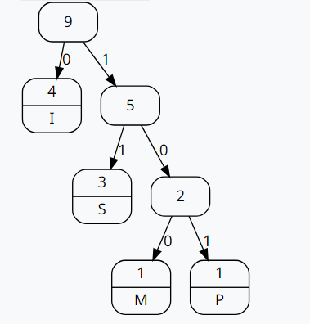

M: 110

I: 10

S: 111

P: 0

1101011111010

1. HELLO WORLD:

H: 1 vez

E: 1 vez

L: 3 veces

O: 2 veces

W: 1 vez

R: 1 vez

D: 1 vez

Space: 1 vez

1º H1 E1 L3 O2 W1 R-D2 Space1

2º H1 E-W2 L3 O2 R-D2 Space1

3º H-Space2 E-W2 L3 O2 R-D2

4º H-Space2 L3 E-W-O4 R-D2

5º H-Space-R-D-4 L3 E-W-O4

6º H-Space-R-D-L7 E-W-O4

7º H-Space-R-D-L-E-W-O11

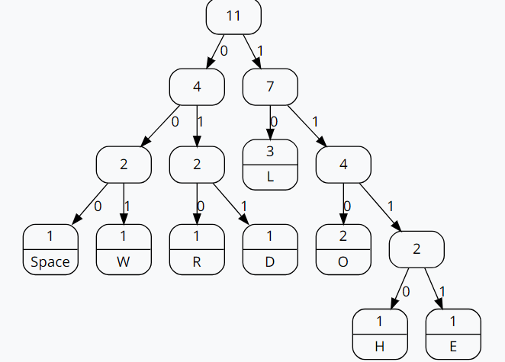

H: 0

E: 110

L: 10

O: 111

Space: 0001

W: 1110

R: 11110

D: 11111

0 110 10 10 111 0001 1110 11110 10 11111

1. TO BE OR NOT TO BE:

T: 3 veces

O: 4 veces

B: 2 veces

E: 2 veces

R: 1 vez

N: 1 vez

Space: 5 veces

1º T3 O4 B2 E2 R1 N1 Space5

2º T3 O4 B2 E2 R-N2 Space5

3º T3 O4 B2 E-R-N4 Space5

4º T-B5 O4 E-R-N4 Space5

5º T-B5 O-E-R-N8 Space

6º T-B-Space10 O-E-R-N8

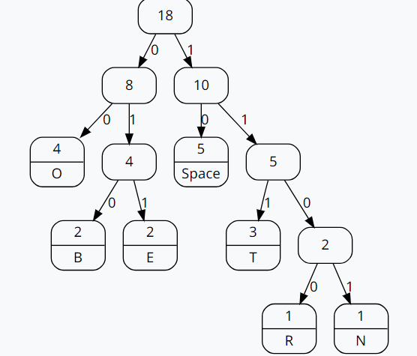

T: 111

O: 00

B: 010

E: 011

R: 1100

N: 1101

Space: 10

11100101101000011010111100101110